РЕСПУБЛИКА БЕЛАРУСЬ

┌─────────────────────────┐
ПАСПОРТ │ │
воинского захоронения │ │
(захоронения жертв войн) │ 1085 │
└─────────────────────────┘
(учетный номер)

1. Место и дата захоронения: Минская область, Минский район, агр. Шершуны, 1944 год
(область, район, город,
___________________________________________________________________________
сельсовет, населенный пункт, число, месяц, год)
2. Вид захоронения: братская могила
3. Охранная зона (границы захоронения): 4,5 х 6,5 м
4. Краткое описание захоронения и его состояние: гранитный обелиск высотой 2,2м. Установлен в 1975г.
Состояние хорошее. ___________________________
___________________________________________________________________________
5. Количество захороненных:

Всего | В том числе по категориям |  |  |  |  |  |  |  | Из них |  | Приме-  чание
 | военнослужащих |  | участников сопротивления |  | военнопленных |  | жертв войн
 | изве-  стных | неиз-  вест-  ных | изве-  стных | неиз-  вест-  ных | изве-  стных | неиз-  вест-  ных | изве-  стных | неиз-  вест-  ных | изве-  стных | неиз-  вест-  ных
4 | 4 | 0 | 0 | 0 | 0 | 0 | 0 | 0 | 4 | 0
6. Персональные сведения о захороненных:
N  п/п | Воинское звание | Фамилия | Собственное имя | Отчество (если таковое имеется) | Дата рождения | Дата гибели или смерти | Место первичного захоронения | Место службы | Место рождения и призыва
1 | Рядовой | МОЛЕНКИН | Б | Д |  |  | Д.Шершуны
2 | Сержант | САХАРОВ | И | Н |  | 1944 | Д.Шершуны
3 | Сержант | ФЕДОРОВ | С | И |  | 1944 | Д.Шершуны
4 | Сержант | ХУРЯКОВ | И | Н |  |  | Д.Шершуны

7. Кто осуществляет уход за захоронением: Шершунский сельисполком, ГУО «УПК детский сад-средняя школа п. Шершуны» , в/ч 30151 «И»__________________________________
___________________________________________________________________________
8. Фотоснимок захоронения  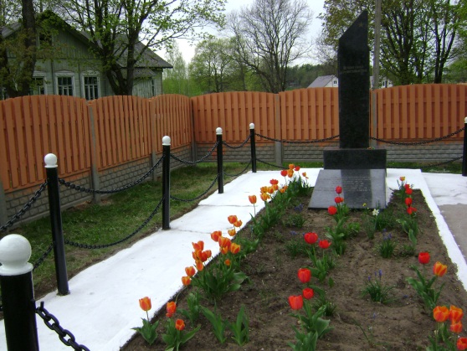 |  | 9. Карта расположения  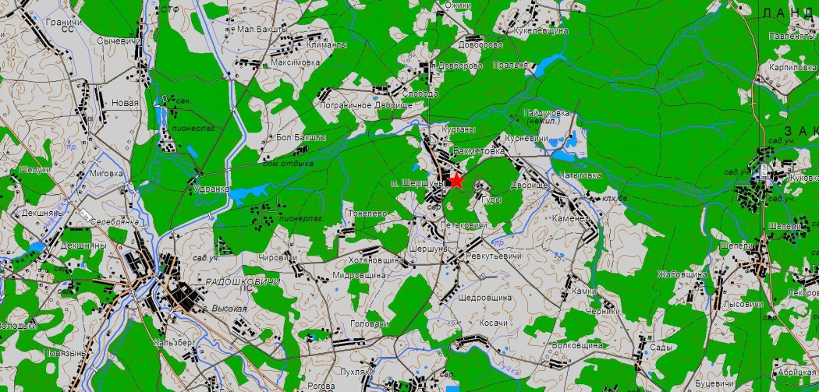

10. Дополнительная информация _____________________________________________
___________________________________________________________________________
___________________________________________________________________________

